2014－2015学年（上）期末考试
高2015级文科综合试题
考试说明：1、考试时间：150分钟
2、试题总分：300分
3、试卷页数：16页
思想政治部分 (共100分)
一、选择题（共12题，每题4分，共48分）在每题给出的四个选项中，只有一项是最符合题目要求的。
1．签字笔和钢笔是功用相似的两种商品。若某国签字笔生产行业的原材料上涨10％，劳动生产率提高40％，这会给钢笔的需求量带来影响。不考虑其它因素，能正确反映这一影响的图示是
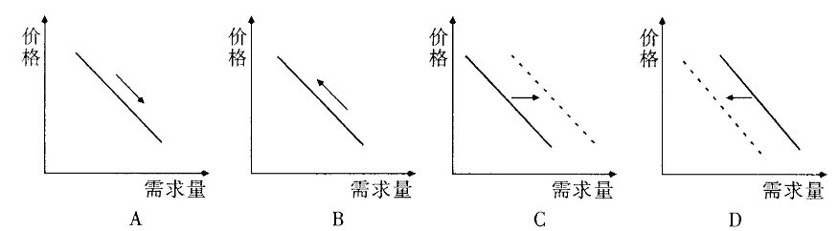

2．2014年4月29日《中共重庆市委市政府关于进一步深化国资国企改革的意见》强调，要大力发展国有资本、集体资本和非公有资本等交叉持股、相互融合的混合所有制经济。这一举措有利于
①变革公有制和非公有制经济在国民经济中的不同地位
②发挥各种所有制经济自身优势实现相互促进共同发展
③助推非公有制经济成为我国社会主义经济制度的基础
④调动各投资主体的积极性和创造性促进资源优化配置
A.①③ B.①④ C. ②④ D. ②③
3．“世界上最遥远的距离，不是生与死的距离，而是我们俩一起出门，你去买苹果六代（iPhone6s），我只能去买六袋苹果。”要解决这句话所揭示的问题需要我们
①大力发展经济，让人民共享改革发展的成果
②利用财政税收政策，大幅度增加人们收入
③完善收入公平分配的相关制度
④发挥政府在资源配置中的决定性作用
A.①④ B.①③ C.①② D.③④
4.乘数效应是指经济活动中某一变量的增减所引起的经济总量变化的连锁反应程度。下列对乘数效应表述正确的是
①政府投资扩大，对国内生产总值有加倍扩大的作用
②国家增加税收，社会总需求和总投资就会下降
③居民增加消费，会带动相关产业的成长和发展
④互补商品涨价，会使得两种商品的需求量增加
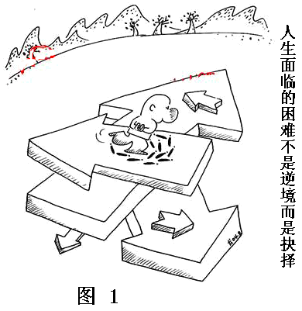
A.①③ B. ②③ C.②④ D.①④
5．图1漫画给我们的哲学启示是
①具有自觉选择性的意识能直接改造客观世界
②想问题办事情应该着重把握事物的内部矛盾
③要在价值选择的基础上作出正确的价值判断
④人生历程中的价值判断和价值选择至关重要
A.①② B.①③ C.②④ D.③④
6.熊猫是我国的国宝。世界上有棕色熊猫吗？有人说，没有，因为我至今只看到过黑白熊猫，从未见过棕色熊猫。下列说法与这种做判断的方式一致的是
①事物是感觉的集合 ②事物是理念的影子
③世界是不可认识的 ④世界是一团永恒的活火
A．①② B．②④ C．②③ D．①④
7．火爆黄喉、火锅烫黄喉，其爽脆的口感成为重庆“好吃狗”最爱点的菜之一。有人说黄喉是气管，因黄喉跟气管长得像。其实，黄喉是心室出来的大动脉血管，人们认识错误的原因是
A．不懂得意识是客观存在在人脑中的反映
B．不懂得辩证的否定是事物自己否定自己
C．不懂得事物无论怎样特殊总寓于同类中
D．不懂得实践是检验认识的真理性的唯一标准
8．“黄金无足色，白璧有微瑕”出自宋朝戴复古的《寄兴》。与该诗句蕴含相同哲理的选项是
A．人常思危则安，常思亡则存 B．功穿漏江海，蚕食困蛟鲸
C．物有所不足，智有所不明 D．誉人不增美，毁人不益恶
9．网络面前，民众表达渠道空前丰富，但它不过是表达民意的“麦克风”，公民必须在政治生活中练就“金嗓子”，发出“好声音”，让网络流淌正能量。这需要公民
①有序参与政治生活，依法履行义务 ②参加基层公共事务，投身民主管理
③提高自身综合素质，正确行使权利 ④围绕民主团结主题，进行政治协商
A．①② B．①③ C．②④ D．③④
10．习近平总书记在党的群众路线教育实践活动工作会议上指出，教育实践活动要着眼于自我净化、自我完善、自我革新、自我提高，以“照镜子、正衣冠、洗洗澡、治治病”为总要求。这一总要求
①符合党的性质和宗旨
②有利于加强党的作风建设，密切党群干群关系
③有利于加强党的自身建设，更好地依法行政
④有利于巩固党的执政基础和执政地位
A． ①②③ B．①③④ C．①②④ D．②③④
11. 在国家实施沿边开放、西部大开发战略的指引下，新疆已经成为国家向西开放的前沿。近年来，新疆经济迅速发展，GDP增速进入全国前十。新疆经济的快速发展
①能够为民族团结奠定坚实的物质基础 ②得益于民族区域自治原则的贯彻落实
③有利于维护边疆稳定和国家统一 ④表明民族平等、团结和共同繁荣已完全实现
A．①② B．③④ C．①③ D．②④
12.在俄罗斯、蒙古、印度总理同日访华后，中国政府召开了高规格的周边外交工作会议。周边外交是大国崛起的地区基础，要以命运共同体的意识统摄周边外交。由材料可知
A．我国开始着力推行战略结盟政策 B．国家利益决定了我国的外交政策
C．我国致力于促进区域政治经济一体化 D．独立自主是我国外交政策的基本立场
二、综合题（本大题共2小题，共52分）
13.（30分）2014年，我国全球经济外交战略初显。读材料回答问题。
材料一 图2为我国非金融领域对外直接投资额及部分产业对外直接投资流量统计
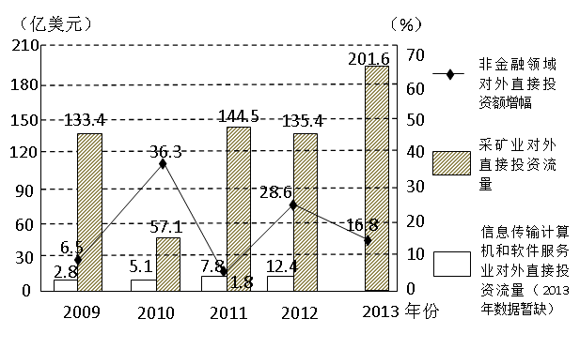
注：2014年前三季度，我国非金融领域对外直接投资额同比增长21.6%。
图2

（1）解读材料一中的经济信息。（6分）

材料二 2014年是中国企业境外投资关键性的一年。日前，我国政府放宽海外投资领域限制，简化审批程序；激励更多企业创新对外投资和合作方式，开展国际化经营；加大对高新技术产业和新兴高附加值第三产业对外直接投资的扶持力度；引领企业融身国际市场，坚持均衡、普惠、共赢原则，助推经济全球化。
（2）联系材料二，分析我国政府推进对外经济发展系列举措的重大经济意义。（12分）

材料三 我国顺应经济全球化趋势，以经济联系促进世界和平发展大业，强化国际区域经济合作是我国新一轮经济外交重要战略。在这一战略的指引下，我国加强与欧洲及中亚的合作，建立丝绸之路经济带；把丝绸之路经济带同俄罗斯跨欧亚大铁路、蒙古国草原之路进行对接，打造中蒙俄经济走廊；构建中拉命运共同体新格局。
经济全球化既是机遇又是挑战，但我们坚信，通过深化对外经济体制改革，一定会变挑战为我们的发展机遇。
（3）联系材料三, 运用“社会发展的规律”知识分析我国经济外交战略的合理性。（12分）

14.（22分）材料一 党的十八届四中全会作出重大战略部署，加快建设社会主义法治国家，深入推进依法行政，加快建设法治政府。
拆迁与安置是城市建设发展改造中不可回避的一个课题。我们在听到一些地区存在“拆迁难”的同时，也不断看到更多的城市依法拆迁促和谐的成功范例。如N市在拆迁过程中，坚持依法拆迁，做到“一碗水端平”； 依法规范履行管理职能，推动拆迁工作有序进行；有关部门各尽其责，把“每个细节都放到阳光下”；监察部门密切关注拆迁工作，对拆迁工作中的腐败现象坚决处理，严肃政纪；民政、教育、公安等部门认真帮助被拆迁居民解决好学生入学、享受低保、户口迁移等具体问题。
（1）结合材料一，运用《政治生活》知识，谈谈政府在拆迁安置过程中应如何做到依法行政。（12分）

材料二 中共中央政治局2014年12月召开会议，分析研究2015年经济工作。会议指出，2015年是全面完成“十二五”规划的收官之年，是全面深化改革的关键之年，做好经济工作意义重大。经济发展要坚持稳中求进工作总基调，坚持以提高经济发展质量和效益为中心，主动适应经济发展新常态，保持经济运行在合理区间，把转方式调结构放到更加重要位置，狠抓改革攻坚，突出创新驱动，促进经济持续健康发展和社会和谐稳定。
（2）联系材料二，运用“创新意识与社会进步”的知识，说明应如何促进我国经济健康发展。（10分)
历史部分（共100分）
一、选择题（本大题共12小题，每小题4分，共计48分。在每个小题列出的四个选项中，只有一个是最符合题目要求的。）
1．“治国需要理念”。春秋战国时期，诸子百家纷纷著书立说、开馆讲学，向当时的统治者推销自己的治国理念。从社会转型的角度看，最符合历史潮流的是
A．儒家 B．道家 C．墨家 D．法家
2．蒋廷黻说:“道光年间的中国人，完全不懂国际公法和国际形势，所以他们争所不当争，放弃所不应当放弃……。”文中“放弃所不应当放弃”是指
①五口通商 ②协定关税 ③领事裁判权 ④在北京设立使馆区，准许各国派兵保护
A．①④ B．②③ C．②③④ D．①②③
3．清末《上海县续志·序》中说：“上海介四通八达之交，海禁大开，轮轨辐辏，竟成中国第一繁盛商埠。迩来世变迭起，重以沧桑，由同治视嘉庆时，其见闻异矣。由今日视同治时，其见闻尤异矣。更阅读数十年，人心风俗之变幻必且倍甚于今日。”反映了
①上海开始成为通商口岸，发展成为中国最繁华的城市
②《辛丑条约》后，“欧风美雨”大量涌入中国引起社会巨大变化
③作者反对“欧风美雨”大量涌入引起的社会风俗变化
④作者感觉到了“欧风美雨”大量涌入对中国的影响不断加剧
A．②③④ B．①③④ C．②④ D．①③
4．一部中国近代史，就是一部传统文化和西方文化冲突交汇的历史。费正清曾形象地比喻成“两出巨型戏剧”：第一出是中西方之间的文化对抗，第二出是这场对抗导引中国在“一场最巨大的革命发生中所发生的基本变化。”下列历史现象不能体现“第二出戏”的是
A．洋务运动 B．戊戌变法 C．义和团运动 D．新文化运动
5．1949年3月，中共七届二中全会在河北省平山县西柏坡村召开，出席这次全会的正式代表有七届中央委员会成员53人。这一届中央委员选举产生时，当时中国
A．抗日战争即将取得胜利 B．解放区正进行着轰轰烈烈的土地改革
C．三大战役胜利结束，国民党主力被消灭 D．南京已经解放，国民党统治被推翻
6．司马迁在《史记》中曾经用这样的语言形容某一制度：“法令出一”、“别黑白而定一尊”、“天下之事无不取决于上”。在近现代史的纲领或者法律文件中对其最早进行彻底否定的是
A．《资政新篇》 B．《中华民国临时约法》
C．《中华民国约法》 D．1954年《中华人民共和国宪法》
7．谢益显在《当代中国外交思想史》中说：“朝鲜战争结束后，国际紧张局势趋于缓和。……美国在战略部署上仍在从东南亚和台湾这两条线上逼近中国，中国还要为获得进一步的安全环境做出努力。”新中国“为获得进一步的安全环境做出努力”有
①提出“和平共处五项原则” ②参加1954年日内瓦会议 ③参加1955年万隆亚非会议 ④同苏联签订《中苏友好同盟互助条约》
A．①②③④ B．①②③ C．②③④ D．①②④
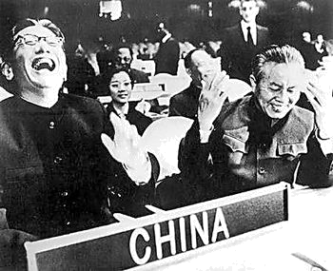
8．“历史的瞬间，永恒的记忆”，右图是新中国恢复在联合国的合法席位，中国代表团团长乔冠华开怀大笑。这幅经典照片反映了
①亚、非、拉美广大发展中国家在联合国作用加强
②基辛格秘密访问中国产生的国际影响
③尼克松访问中国，中美关系开始正常化
④中国国际地位的提高
A．②③④ B．①②③ C．①③④ D．①②④
9．林毅夫在《中国经济专题》中说：“……这种退社的自由一方面对努力干活的人来说是一种自我保护的权利，另一方面对偷懒的人来说也是一种实质的威胁。……充分的退出权可以有效防止偷懒行为，从而达成生产者之间的一种“协议”,在很大程度上实现集体生产的优势。”下列哪些史实严重违背了这一思想
①苏联农业集体化运动 ②1953年农业生产合作社 ③1958年“人民公社化”运动
④家庭联产承包责任制
A．②③④ B．①②③ C．①③ D．②④
10．下列各项史实与结论之间逻辑关系错误的是
题号 | 史实 | 结论
A | “陶片放逐法”是公元前5世纪雅典等若干古希腊城邦所实施的一项独特的政治法律制度。有人形容，被“陶片放逐法”所放逐的名单简直是一部雅典英雄榜。 | “陶片放逐法”作为直接民主制的形式存在严重缺陷。
B | 鲁、齐诸国皆伸展东移，镐京与鲁曲阜，譬如一椭圆之两极端，洛邑与宋则是两中心。周人从东北、东南张其两长臂，怀抱殷宋。 | 分封制使西周疆域扩大。
C | 西汉时期,业主开垦荒地而获得土地,并无买卖交易发生,但业主也要模仿土地买卖文契,刻石立碑,说土地是由“东王公”“西王母”“山公”“土公”等杜撰的神话人物手中买来。 | 西汉时期注重以地契界定土地所有权
D | 司马迁认为政府的商业政策应是“善者因之，其次利道之，其次教诲之，其次整齐之，最下者与之争”。 | 司马迁的经济主张是政府干预。
11．王帝在《原则与妥协：美国宪法的精神和实践》中说“制宪会议的大多数代表关心的更多的是如何建立一个更加有效的但又受到约束的政府。既想建立一个有足够权威的中央政府，又要竭力保护各州已经拥有的重要权力；既希望联邦政府的权威得到有效的施展，但又要防止不同利益集团对政府权力的垄断，既要反对贵族或者寡头政治，又害怕简单无序的暴民政治”。反映出美国制宪者制定1787年宪法的根本目的是
A．建立强有力的中央政府 B．建立共和制国家
C．规范政府权力，保障公民权力 D．巩固资产阶级和种植园主统治
12．“高铁改变中国，中国改变世界”的故事正在上演。历史上交通运输建设见证了各国经济的发展和社会进步。下列叙述，错误的是
A．秦朝修建“驰道”（或直道），有利于各地的经济文化交流
B．清末保路运动有利于维护国家主权
C．蒸汽机的发明促进铁路、公路交通运输业的发展
D．第二次工业革命后，世界进入水、陆、空立体交通时代
二、综合题。（本大题共2小题，共52分）
13．（30分）阅读材料，回答问题。
材料一 钱庄是中国封建社会后期（约在明朝中叶以后）出现的一种商业信用机构。它起源于银钱兑换，其后逐渐发展为办理存放款项和汇兑。清代钱庄主要分布在长江流域和东南各大城市。设在北京、天津、沈阳、济南、郑州等地的银号，其性质与钱庄相同。票号是清代以经营汇兑业务为主的信用机构。道光初年山西平遥县日升昌票庄是最早的一家。其后，平遥、祁县、太谷三县商人继起设立票号。形成山西人独占的一大新兴行业，通称山西票号。外国人称之为山西银行。
---http://baike.so.com/doc/5685374.html
材料二 法国人让·里瓦尔在《银行史》 中说：“1694年成立的英格兰银行被认为是近代中央银行的鼻祖。18世纪后半叶，英国的银行组织被所有的欧洲观察家视为样板。亚当·斯密于1776年在《致富论》中就写道：“英格兰银行同政府本身一样稳固。”……英国银行业领先世界。
材料三 1944年，美国政府在世界反法西斯战争正激烈之际，邀请44国代表在新罕布什尔州的布雷顿森林举行会议，以期奠定世界货币新秩序的基础。布雷顿森林会议产生了两个新的机构：国际货币基金组织和国际复兴开发银行。
—— 摘编自百度百科《布雷顿森林体系》
（1）根据材料一并结合所学知识，概括我国古代“银行”的特点并分析这些特点所反映的历史状况。（10分）

- 结合所学知识分析促进英国银行业在17-18世纪“领先世界”的因素。（8分）
（3）根据材料三概括当时世界经济发展的特点。（6分）
（4）综合以上材料，请你提炼其中蕴含的主题并进行简要论证。（6分）

14．（22分）新的社会阶层出现是社会进步和经济发展的必然结果。阅读材料，回答问题。
材料一 士是中国古代一个特殊的社会阶层。这个阶层的崛起，是春秋战国时代引人瞩目的社会现象，也是中国文化史上重大的历史事件。……春秋时期，由于宗法制度、世卿制度尚存，士阶层的人数基本上是固定的。……到了战国时期，随着经济和文化教育事业的发展，社会上涌现出大批的知识分子。以前曾经有公职的大夫失去官职后，地位下降，但仍称作士。……后来，通过学习掌握了文化知识和某种技能的人无论有无公职，也不管职位高低，也都称作士。由于这些知识分子有才学、胆识和智谋，因而受到了统治阶级的重视和礼遇，“得士者昌，失士则亡”流传于战国时期，养士之风大为盛行。
——摘编自朱冠军《浅析春秋战国之际士阶层的演变》
材料二 改革开放以来，我国社会结构发生了很大变化，出现了新的社会阶层。不少人陆续脱离原来的工作岗位，转而从事非公有制经济，或“下海”经商，自我创业，或进入民营科技企业、外资企业等经济组织，或成为自由职业人员。……随着市场经济体制的不断发展和完善，社会的劳动分工日益精细，为新的社会阶层的出现提供了从业条件。
——摘编自吴忠明《怎样看待中国现阶段社会阶层结构的变化?》
材料三 二战后，在第三次科技革命推动下，产业结构和职业结构发生重大变化，此外，“经理革命”的推进、信息技术革命的渗透等等，各种因素促使新中产阶级迅速壮大。……他们对于西方社会严重的贫富两极分化越来越不满……。政府出于维护政治稳定的长远目的，被迫通过立法推行一些缩小贫富差距的政策，资本家与其他高收入者相当一部分收入被转移到低收入者手中。
——摘编自吴浩《新中产阶级的崛起与当代西方社会的变迁》
（1）根据材料一，分析士的身份的变化，（2分）结合所学知识分析促成其变化的历史因素。（6分）
（2）根据材料二，归纳新的社会阶层的特点，（1分）分析新的社会阶层产生的原因。（4分）
（3）根据材料三，指出“新中产阶级迅速壮大”的原因，（3分）并结合所学知识分析其影响。（6分）
地理部分 (共100分)
一、选择题：本大题共12小题，每小题4分，共48分。在每小题列出的四个选项中，只有一项是符合题目要求的。
读表1“2012年我国甲、乙、丙三个省级行政区和全国用水结构”，据此回答1～2题。 表1

用水比例  省区 | 生态用水(%) | 农业用水(%) | 工业用水(%) | 生活用水(%)
甲 | 3 | 76 | 12 | 9
乙 | 14 | 26 | 14 | 46
丙 | 1 | 12 | 67 | 20
全国 | 2 | 61 | 24 | 13
1．甲、乙、丙代表的省级行政区最可能是
A.北京、广西、上海 B.甘肃、北京、上海
C.新疆、上海、北京 D.重庆、北京、上海
2.关于甲省用水结构的形成原因，说法不正确的是
A.其用水特点的形成与其干旱、降水少的自然条件有关
B.其农业用水比重高于全国，是因为灌溉农业发达
C.其工业用水和生活用水比重低于全国，是因为其工业化程度和城市化水平不高
D.从其用水特点可看出该省区社会经济总体状况较落后
2014年1 月3日下午两点半，中国在南极的第四个科学考察站“泰山站”完成了钢结构主体的封顶作业。2月8日国家海洋局宣布，中国南极泰山站正式建成开站。读表2“中国南极已建立的四个科学考察站”相关资料，据此完成3～4题。

表2
建站时间 | 科考站 | 地理位置 | 海拔 | 年均温
1985.2.20 | 长城站 | 62°12′S，58°57′W | 10m | -2.8℃
1989.2.26 | 中山站 | 69°22′S，76°22′E | 11m | -10℃
2009.2.2 | 昆仑站 | 80°25′S，77°06′E | 4087m | -58.7℃
2014.2.8 | 泰山站 | 73°51′S，76°58′E | 2621m | -36.6℃
3.下列有关四个科考站年均温差异及形成原因的叙述，最正确的是
A.长城站的年均温较中山站高，主要是由于长城站的海拔较中山站低
B.昆仑站的年均温较中山站低，是由于昆仑站的纬度较中山站高
C.长城站的年均温较泰山站高，主要是由于长城站的纬度较泰山站低
D.四个科考站的年均温差异，是海拔与纬度共同影响的结果
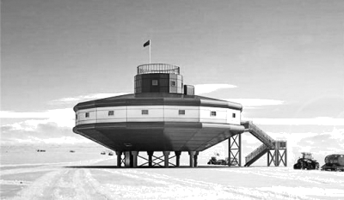
4.图1为泰山站，其结构和形状是依据南极气候特点设计的，根据所学气候知识分析其原因，不正确的是
图1
A.圆形设计利于对周围环境进行观测
B.底座设计采用高脚可避免遭受冰雪掩埋
C.底座采用支架结构利于减小风阻，稳定性好
D.墙体采用内中外三层不同材质设计，利于保温

图2是黄土高原局部黄土分布等值线图，实线是黄土表面等高线，虚线是黄土底面(基岩表面)等高线(单位:m)。据此完成5～6题。
图2
920
880
840
800
880
丁
甲
乙
丙

5.甲地黄土层的最大厚度可能达到
A.29m B.31m C.49m D.59m
6.有关黄土高原的相关叙述，正确的是
A.黄土高原是风“吹来”的高原，其风力侵蚀作用强
B.黄土高原地表千沟万壑，是地壳运动的结果
C.黄土高原区黄土层瘠薄，作物生长困难
D.该区矿产资源丰富，开矿加剧了水土流失
出生人口性别比通常用女婴数为100时所对应的男婴数来表示，读图3完成7～8题。
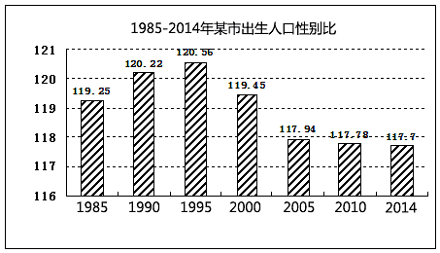
图3

7.读图中信息说法正确的是
A.1995年后性别比持续下降 B.1995年后女婴出生数多于男婴
C.1985年起性别比持续升高 D.性别比越高，新增婴儿数越多
8. 所谓“剩女”是指现代都市女性中错过“黄金婚龄”的大龄未婚女青年。据相关调查发现，28周岁以上的单身女性是同龄单身男性的3倍多。有关“剩女”形成的主要原因，可能是
A.居住地固定，交通不便 B.男女性别比失调，女性较多
C.婚恋观念问题，择偶要求高 D.受西方思想影响，独生主义
在那纯净的高原上骑行是很多人的梦想，来自重庆的高三学子“阳光”在2014年高考结束后实现了自己的梦想，于7月下旬用4天的时间绕青海湖骑行一圈，根据图4、图5，完成9～11题。
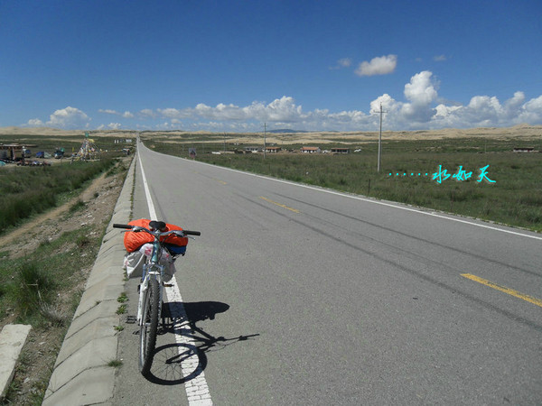
图5
4000
4000
4000
4000
4000
3000
100°
37°
甲
乙
丙
丁
湖泊
等高线
河流
图例
N
图4

9．关于青海湖,说法不正确的是
A.因水量主要靠蒸发消耗,所以为咸水湖 B.该地有“中华水塔”的美誉
C.流域内冰雪融水丰富，是我国面积最大的湖泊 D.与多条河流相连，但属于内流湖
10．根据图4中照片所示信息，其拍摄时间（北京时间）和地点最有可能是
A. 8:00 甲处 B.10:00 乙处 C.16:00 丙处 D.12:00 丁处
11．“阳光”沿途最不可能看到、遇到的是
A.成片金灿灿的油菜花开得正盛
B.有许多游客在寸草不生的沙质荒漠上滑沙
C.一路有茂密的高山针叶林
D.突然降雨，在雨中继续骑行
12.央视新闻频道公开曝光iPhone手机定位功能收集用户的位置信息，涉嫌侵犯隐私的问题。分析苹果iPhone手机是利用哪些技术完成这项功能的
A.地理信息系统GIS与全球定位系统GPS B.数字地球与地理信息系统GIS
C.遥感技术RS与数字地球 D.全球定位系统GPS与遥感技术RS
二、综合题：本大题共2小题，共52分。
13. （28分）读图文资料，根据所学知识完成下列各题。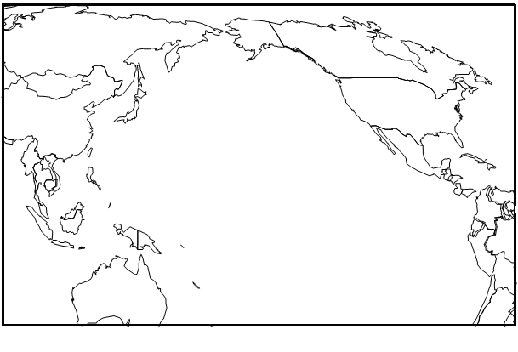
旧金山
洛杉矶
符拉迪沃斯托克
西伯利亚大铁路
A
B
图6
材料一：图6为APEC成员国。APEC首次领导人非正式会议1991年在美国举行。表3、表4所示为美国太平洋沿岸城市旧金山和洛杉矶气候资料
表3 旧金山资料: （气象站:37.6゜N，122.4゜W，海拔2米）
 | 1月 | 2月 | 3月 | 4月 | 5月 | 6月 | 7月 | 8月 | 9月 | 10月 | 11月 | 12月
降雨量 | 110 | 80 | 77 | 34 | 4 | 3 | 0.8 | 1.3 | 5.1 | 31 | 72 | 78
降雨日数 | 8.0 | 7.4 | 8.0 | 4.8 | 1.3 | 0.5 | 0.2 | 0.3 | 0.9 | 2.6 | 6.4 | 7.6
表4 洛杉矶资料：（气象站:33.9゜N，118.4゜W，海拔30米）
 | 1月 | 2月 | 3月 | 4月 | 5月 | 6月 | 7月 | 8月 | 9月 | 10月 | 11月 | 12月
降雨量 | 61 | 63 | 50 | 18 | 3.6 | 0.8 | 0.3 | 3.8 | 7.9 | 8.6 | 44 | 42
降雨日数 | 4.5 | 4.6 | 4.9 | 2.5 | 0.6 | 0.2 | 0.2 | 0.4 | 1.0 | 1.4 | 3.1 | 3.8
（1）（10分）根据材料一分析两个城市降水特征的异同点，并分析原因。
材料二：APEC第二十一次领导人非正式会议2013年在印度尼西亚举行。印尼当地人有嚼槟榔的习惯。槟榔最适宜在温度25-28℃，年降雨量1500-2200mm的地区生长，适宜种植于山坡地带。印度尼西亚是世界上最大的槟榔出口国，其槟榔出口量占世界槟榔出口量总量的70%以上。
（2）（6分）根据材料二分析印度尼西亚槟榔生产的有利条件。
材料三：APEC第二十次领导人非正式会议2012年在俄罗斯符拉迪沃斯托克（海参崴）举行。符拉迪沃斯托克是俄罗斯在太平洋沿岸最重要的港口城市，亚太经合组织商务协商委员会的专家们认为，符拉迪沃斯托克可以进入到大型运输中心的行列当中。
（3）（8分）根据所学知识评价符拉迪沃斯托克进入到大型运输中心行列的条件。
（4）（4分）图中A区域与B区域纬度位置和海陆位置相同，B区域形成了世界著名的秘鲁渔场，而A区域并没有形成大渔场，请分析其可能成因。
14．（24分）读图7“我国云南省相关资料图”，完成下列各题。
图7
100°
105°

25°
图例
国界
省界
河流
输水线路
受水区
锡
铜
铅锌

（1）（8分）云南有色冶金工业发达，分析其有利条件。
（2）（8分）云南省被称为野生动植物王国，分析云南野生生物繁多的原因。
材料：滇中地区是云南经济社会的核心区，但多年平均水资源量仅占全省的12%，40%的区域属于极旱、重旱区，为解决滇中地区缺水问题，国家通过了从金沙江引水入滇的工程，2014年进入实施阶段。
（3）（8分）请从自然角度分析该工程实施过程中可能遇到的问题。

重庆市六校联考政治试题参考答案
一、选择题
1－5 DCBAC 6-10 ADCBC 11-12CB
二、非选择题
13.（1）①我国对外直接投资额增幅有波动（1分）但总体保持增长，（1分） “走出去”战略见成效（或对外开放水平提高）。（1分）
②采矿业对外直接投资流量较大，（1分）信息及软件产业较小，（1分） 有待进一步加强（或优化、调整）。（1分）
（2）①有利于通过政府宏观调控完善对外经济的政策支撑（或充分发挥市场在资源配置中的决定作用），提高对外开放水平。（3分）
②有利于促进企业完善经营战略，提高自主创新能力，提升国际市场竞争力。（3分）
③有利于加快转变对外经济发展方式，优化结构，培育开放型经济发展新优势。（3分）
④有利于充分利用国际市场与资源，参与国际经济合作，推动经济全球化健康发展。（3分）
（3）①社会存在决定意识，我国顺应经济全球化趋势，制定了强化国际区域经济合作的经济外交战略。（3分）
②社会意识对社会存在具有反作用（社会意识具有相对独立性），在这一战略的指引下，我国加强与欧洲、拉美、蒙俄经济合作。（3分）
③生产关系一定要适应生产力状况是社会发展的基本规律。通过对外经济体制改革，更好地顺应经济全球化要求。（3分）
④社会历史发展的总趋势是前进的、上升的，发展过程是曲折的。经济全球化既是机遇又是挑战，通过努力，我们一定会变挑战为发展机遇。（3分）
14、(1) ①坚持合法行政，依法规范履行管理职能，推动拆迁工作有序进行。（3分）
②坚持合理行政，要遵循公平、公正的原则，有关部门各尽其责，把“每个细节都放到阳光下”。（3分）
③坚持高效便民，政府应认真帮助被拆迁居民解决好学生入学、享受低保、户口迁移等具体问题。（3分）
④坚持权责统一，监察部门密切关注拆迁工作，对拆迁工作中出现的腐败现象坚决处理，严肃政纪。（3分）
（若考生从诚实守信、程序正当等角度回答，言之有理，酌情给分，但总分不能超过12分。）
（2）①坚持辩证否定观，善于扬弃，树立创新意识。经济发展坚持稳中求进，立足实践促进经济健康发展。(4分)
②坚持革命的批判精神，在变化发展中把握实际，突破陈规，研究新情况，开拓新境界。主动适应经济发展新常态，开启经济发展新时代。(3分)
③充分发挥创新的作用，提高生产力水平。狠抓改革攻坚，突出创新驱动，促进经济持续健康发展和社会和谐稳定。 (3分)

重庆市六校联考历史试题答案
一、选择题。48分。
1-5 D B C C A 6-10 B B D C D 11-12 C C
二、综合题。52分。
13．（30分）
（1）（10分）
特点：银行的雏行或前身，功能单一（或经营范围单一）；主要分布在大城市；主要是私人兴办，独资或合伙组织；资金力量薄弱。4分（任答2点即可）
历史状况：反映出中国古代农耕文明下的社会社会转型时期的经济发展的特点（2分，必答）。
明清时期商品经济的发展，货币经济占据主要地位；区域性商人群体实力雄厚；黄宗羲等的“工商皆本”启蒙思想；明清时期的社会需求。（4分）（回答出任意2点即可）
（2）（8分）
18世纪下半叶，经济上英国进行工业革命；军事上先后打败西班牙、荷兰、法国，英国成为日不落帝国，确立了海上霸主地位，成为了最大的殖民帝国；政治上，君主立宪制的确立为英国资本主义经济（银行业）的发展提供了保证；思想上自由主义发展；
（3）（6分）
经济全球化的迅速发展；二战后，布雷顿森林体系形成，确立了以美国为主导的国际货币金融体系；世界经济（或金融银行业）向着体系化、制度化方向发展；
（4）（6分）开放性答案，Solo评价法。
评分说明：论证要求观点明确、史论结合、逻辑清楚。按以下要求分层次给分：
①主题归纳错误，没有进行论证或论证完全偏离主题0分；
②主题归纳准确，但没有进行论证1—2分；
③符合上述要求，能对主题进行单向论证说明3—4分；
④符合上述要求，能对主题进行双向或正反论证说明并深化5—6分。
(如：银行是重要的金额机构，它的发展折射出经济的发展。……)
14．（22分）
（1）变化：从贵族变为具有一定官职或社会地位的知识分子。（2分）
因素：宗法分封制走向崩溃；世卿世禄制逐渐被官僚制取代；列国争霸，亟需人才；相对宽松的学术环境。（任答一点2分，共6分）
（2）特点：新的社会阶层人士主要由非公有制经济人士组成。（1分）
原因：基本经济制度的变化，使他们有了从事非公有制经济的机会；经济体制的变化，使他们进入了市场经济体制的各个环节； （4分）
（3）原因：第三次科技革命的推动；产业结构的变化；经营者革命。（3分）
影响：改变了社会结构；推动了社会福利制度的建立，缓解了贫富分化；有利于社会稳定。（6分）

重庆市六校联考地理试题参考答案
- 选择题
题号 | 1 | 2 | 3 | 4 | 5 | 6 | 7 | 8 | 9 | 10 | 11 | 12
选项 | B | B | D | A | D | D | A | C | B | C | C | A
二、综合题
13题（28分）
（1）（10分）
同：降水季节分配不均，都集中于冬季，夏季降水少 （2分） 原因：两地均位于30-40°大陆西岸，为地中海气候，夏季受副热带高压影响，降水少；冬季受西风影响，降水多（2分）
异：旧金山冬季：降水量比洛杉矶多，降水日数也多（4分） 原因：冬季两地都受西风影响。旧金山纬度更高，受西风影响更大，时间更长，所以降水更多，降雨日数也更长（2分）
（2）（6分）
印度尼西亚地处低纬，为热带气候，终年高温多雨，适宜槟榔生长；（2分）印度尼西亚地形以山地丘陵为主，地势起伏较大，适宜槟榔生长；（2分）当地人嚼槟榔，并大量出口，国内国际市场广阔。（2分）
西伯利亚大铁路
（3）（8分）
有利：运输方式多样，包括铁路、公路、海运、航空等运输；（2分）地理位置优越，地处东北亚，临日本海和太平洋，与东亚各国和美国联系紧密；（2分）远东地区资源丰富，运输需求多。（2分）
不利：纬度较高，并受寒流影响，冬季海域封冻时间较长（2分）
（4）（4分）
答案：①西部为热带沙漠气候，河流少，沿海营养物质少；
②西澳大利亚沿海，陆地面积小，离岸风弱，以水平补偿为主（上升补偿流弱）；
③西部岛屿较少，不利于渔类的生长繁殖；
④西部海域大陆架相对较深，不利于海洋植物的光合作用。
14题（24分）
（1）（8分）
①原料充足，有色金属矿产资源丰富，种类多，储量大（2分）
②有丰富动力资源，包括水能和煤矿（靠近六盘水煤矿）（2分）
③南方地区河流较多，水资源丰富（2分）
④多条铁路通过，交通便利。（2分）
（2）（8分）
①云南地跨我国热带、亚热带季风气候，水热条件较好，利于多种动植物生长。
②地势起伏大，垂直地带性明显，动植物种类繁多。
③地处我国西南边陲，开发小，破坏少。
④该地有多个自然保护区，对野生动植物起到保护作用
（3）（8分）
①调水区位于河流上游，且本区主要为季风气候降水季节和年际变化大，水量不稳，影响可调入水量
②工程沿线地势起伏较大，工程难度大③喀斯特地貌区，且地质结构不稳，易发生地质灾害，影响工程安全④云贵高原生态较为脆弱，工程可能带来生态问题。

